آگهي مناقصه‌عمومی
شماره 237-1402
شركت پارس‌خودرو در نظر دارد نسبت به تأمین اقلام ذیل (خرید سرور و ملزومات) از شرکت‌های واجدشرایط اقدام نماید، لـذا از كليـه تأمین‌کنندگان با فعاليت مرتبط و باتجربه دعوت به عمل می‌آید از روز دوشنبه مورخ 08/08/1402 لغایت روز دوشنبه مورخ 15/08/1402 (ساعت 09:00 صبح لغایت 16:00 عصر) نسبت به ارائه پیشنهاد قیمت مناقصه اقدام نمایند.
آدرس محل دریافت اسناد مناقصه: سایت پارس‌خودرو (www.parskhodro.ir) در قسمت اخبـار – آگهـي و اطلاعیه – شـمار آگهـي 237-1402
آدرس محل ارائه پاکات پیشنهاد قیمت (پاکت ج): تهران، كيلومتر 9 جاده مخصوص كرج، شرکت پارس‌خودرو، معاونت بازرگانی، مدیریت بازرگانی داخلی، اداره خرید اداری و عمومی. تلفن: 48914420
- ارسال پاکت فنی و تائید مشخصات ذکرشده (الزامات تأمین‌کننده) (پاکت ب) الزامی می‌باشد و بدیهی است ارائه و تحویل مدارک هیچ‌گونه حقی را برای متقاضیان ایجاد نخواهد کرد. لذا تیم ارزیابی پارس‌خودرو به‌منظور بررسی و ارزیابی توان فنی بازرگانی (پاکت ب) شرکت‌های داوطلب، از امکانات آن مجموعه بازدید به عمل خواهد آورد.
- شرکت در مناقصه و ارائه پیشنهاد قیمت به‌منزله قبولی تمامی شروط اسناد مناقصه می‌باشد.
- اعتبار قیمت پاکت‌های ارسالی به مدت یک ماه از تاریخ گشایش پاکات می‌باشد. (اعتبار قیمت به‌صورت خوانا روی پاکت درج گردد)
- از برنده مناقصه یک فقره چک یا تضامین بانکی معادل کل مبلغ خرید اخذ خواهد شد و تا پایان تعهدات نزد دریافت‌کننده کالا باقی خواهد ماند.
- هزینه آگهي به عهد برنده مناقصه خواهد بود و شركت پارس‌خودرو در رد یک یا تمام پیشنهادات مختار خواهد بود.
مشخصات فنی سرور جدول شماره 1:
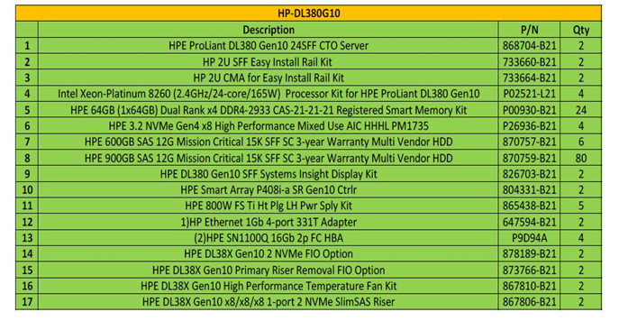
مشخصات فنی هارد سرور جدول شماره 2:
 | Description | Part-Number | Qty
1 | HPE 1.2TB SAS 12G Mission Critical 10K SFF SC 3-year Warranty Multi Vendor HDD | 872479-B21 | 20
2 | HPE 2.4TB SAS 12G Mission Critical 10K SFF SC 3-year Warranty 512e Multi Vendor HDD | 881457-B21 | 52
3 | HPE 900GB SAS 12G Mission Critical 15K SFF SC 3-year Warranty Multi Vendor HDD | 870759-B21 | 28
الزامات تأمین‌کننده:

- داشتن گواهی معتبر رتبه یک؛ دو و سه شورای عالی انفورماتیک در گرایش تولید و ارائه رایانه‌های غیر MainFrame الزامی است.
- کلیه تجهیزات می‌بایست با پارت نامبر اعلام‌شده در استعلام عیناً همخوانی داشته باشد و هرگونه تغییر در مشخصات موجب ابطال کلی پیشنهاد خواهد گردید.
- هرگونه کالا و قطعه Refer و Used مورد تائید نمی‌باشد و در صورت مشاهده کالا عودت خواهد گردید.
- در صورت عدم احراز اصالت، تجهیزات عودت خواهد گردید و کلیه خسارات بر عهده فروشنده خواهد بود.
- زمان تحویل فوری می‌باشد.
- 36 ماه گارانتی تعویض برای کلیه قطعات الزامی می‌باشد. همراه با ارائه کارت گارانتی معتبر و نامه مشخصات پارت نامبر.
- نصب و راه‌اندازی بر عهده فروشنده خواهد بود.
- کلیه تجهیزات می‌بایست به آخرین نسخه به‌روزرسانی گردد.
روابط‌عمومی شرکت پارس خودرو

